Таблица № 1
№ |  | Наименование объекта | Фотоизображение объекта
1. | ул. 9 Мая, 20 | Автомобиль марки Ниссан, государственный регистрационный знак К533СЕ124  Цвет белый | 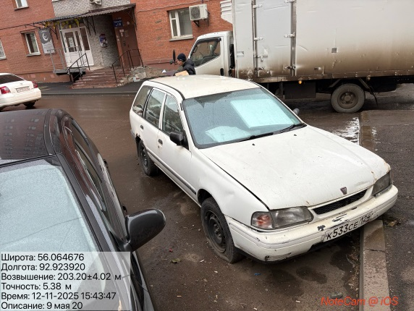
2. | пр. Металлургов, 1 «Д» | Автомобиль марки ВАЗ 21102, государственный регистрационный знак отсутствует,  Цвет серый | 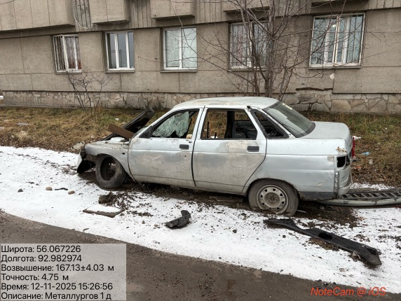
3. | ул. 9 Мая, 21 «А» | Автомобиль марки Митсубиси, государственный регистрационный знак К172МА124,  Цвет черный | 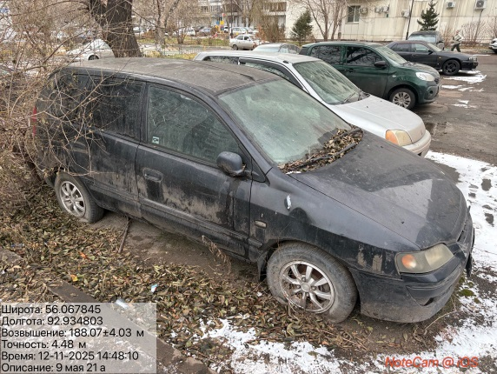
4. | ул. Мате Залки, 20 «А» | Автомобиль марки ЗАЗ, государственный регистрационный знак У732АТ24,  Цвет голубой | 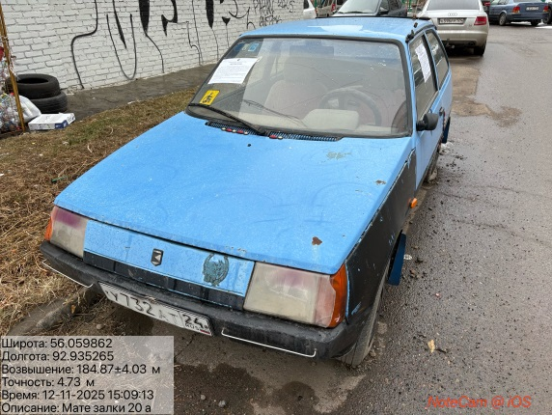
5. | ул. Взлетная, 8 | Автомобиль марки Лифан Х60, государственный регистрационный знак О270МТ124,  Цвет серый | 